CAPACIDADES COORDINATIVAS
Son aquellas que para dar la oportunidad de llevar a cabo ciertos movimientos que exige el deporte vuelve necesario contar con un control adecuado de determinados segmentos del cuerpo.
En otras palabras, cuando un deportista tiene que realizar cierto movimientos técnicos de forma medida y precisa, condicionado por un límite de tiempo y por determinadas características del espacio de juego, por ejemplo, es necesario controlar partes del cuerpo específicas para adaptarse a dichas limitaciones y coordinar las acciones.
Su nombre proviene de la capacidad que tiene el cuerpo de desarrollar una serie de acciones determinadas. Se caracterizan en primer orden por el proceso de regulación y dirección de los movimientos.
Forman parte de este tipo de capacidades físicas las siguientes:

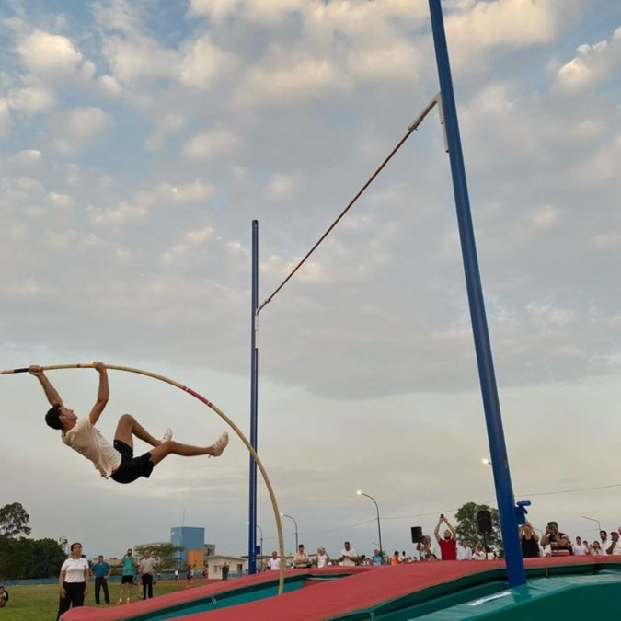
- Diferenciación: es la capacidad de lograr una coordinación muy fina de fases motoras y movimientos parciales individuales, la cual se manifiesta en una gran exactitud y economía del movimiento total. Imaginen a un saltador de garrocha (pértiga) realizando su salto, moviendo cada segmento de su cuerpo en forma diferencial a medida que avanza hacia el listón, salta y cae sobre el colchón.

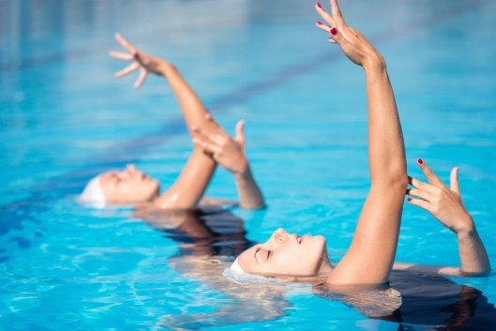
- Sincronización o acoplamiento: es la capacidad de coordinar movimientos parciales del cuerpo entre sí y en relación del movimiento total que se realiza para obtener un objetivo motor determinado. El nado sincronizado o la gimnasia rítmica o artística pueden quizá ser los mayores exponentes.

- Orientación: es la capacidad de determinar la posición y los movimientos del cuerpo en el espacio y el tiempo, en relación a un campo de acción definido y/o a un objeto en movimiento. Es una capacidad fundamental para deportes de conjunto como el hockey.
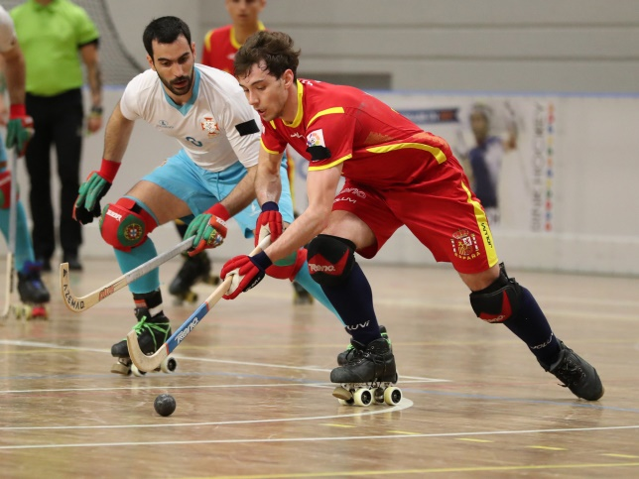

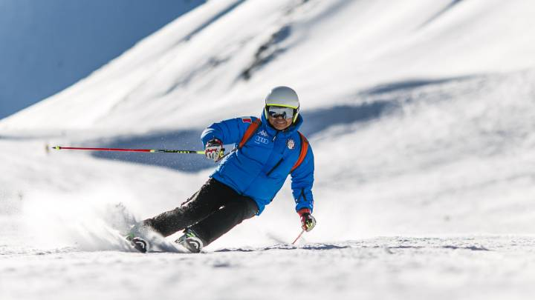
- Equilibrio: es la capacidad de mantener o recuperar la posición del cuerpo durante la ejecución de posiciones estáticas o en movimiento. Esta capacidad varía mucho según la disciplina, pero puede verse en su plenitud en deportes tales como el ciclismo o el esquí.

- Ritmo: es la capacidad de producir mediante el movimiento un ritmo externo o interno del ejecutante / la repetición regular o periódica de una estructura ordenada. No hablamos de bailar bien cuando hablamos de ritmo, sino de poseer un “sentido del ritmo”. En carreras como la maratón, este sentido del ritmo es fundamental.

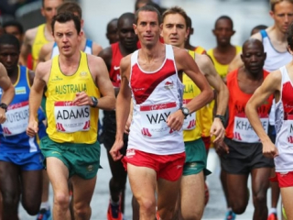
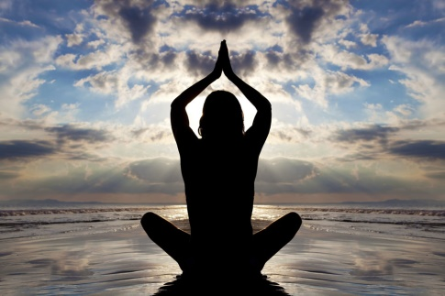
- Relajación: es la capacidad de relajar (liberar tensión) de forma voluntaria a la musculatura. Piensen en un tirador, quien debe liberarse de tensión a tal nivel que consiga disminuir su ritmo cardíaco para encontrar el mejor momento para disparar.

